IntegrityServer. Отображения технологических мнемосхем (IntegrityHMI)

Цель работы:
Освоение навыков разработки и создания элементов технологических схем в приложении IntegrityHMI.
- Работа с сигналами в IntegrityHMI.
- Создание объекта "Прямоугольник" с динамикой "Размер", "Цвет плавно", встроенным объектом "Значение параметра".
- Изучение встроенного динамического объекта "Кнопка", работа с битовыми сигналами.
- Рисование объектов в IntegrityHMI.

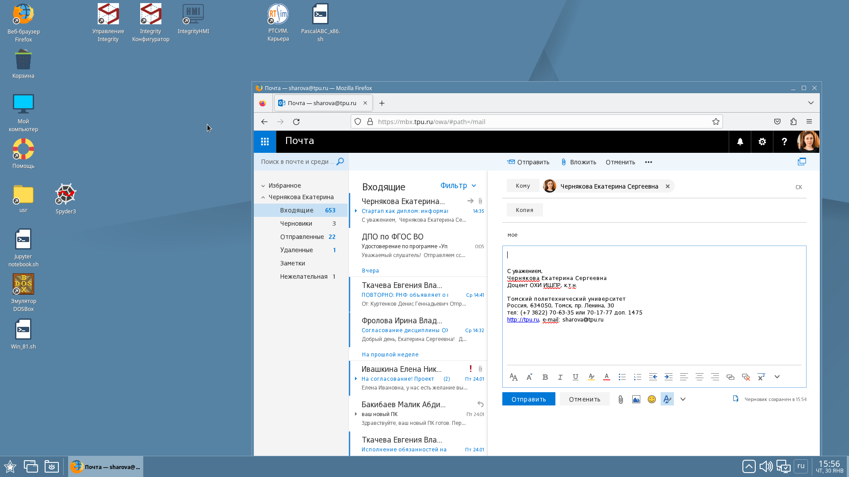
Упражнение 1. Работа с сигналами в IntegrityHMI.

Работа с приложением IntegrityHMI начинается с запуска программы, для этого необходимо воспользоваться ярлыком быстрого запуска на рабочем столе компьютера (см. ЛБ-1). Далее необходимо создать или открыть, ранее созданный проект мнемосхемы.
1. Для создания проекта см. ЛБ-1.
2. Для открытия, ранее созданного проекта нажмите кнопку в главном меню Файл→Открыть проект и выберите в папке с проектом usr/группа/Фамилия файл Имя проекта.project (например, Lab.project – Рисунок 1).

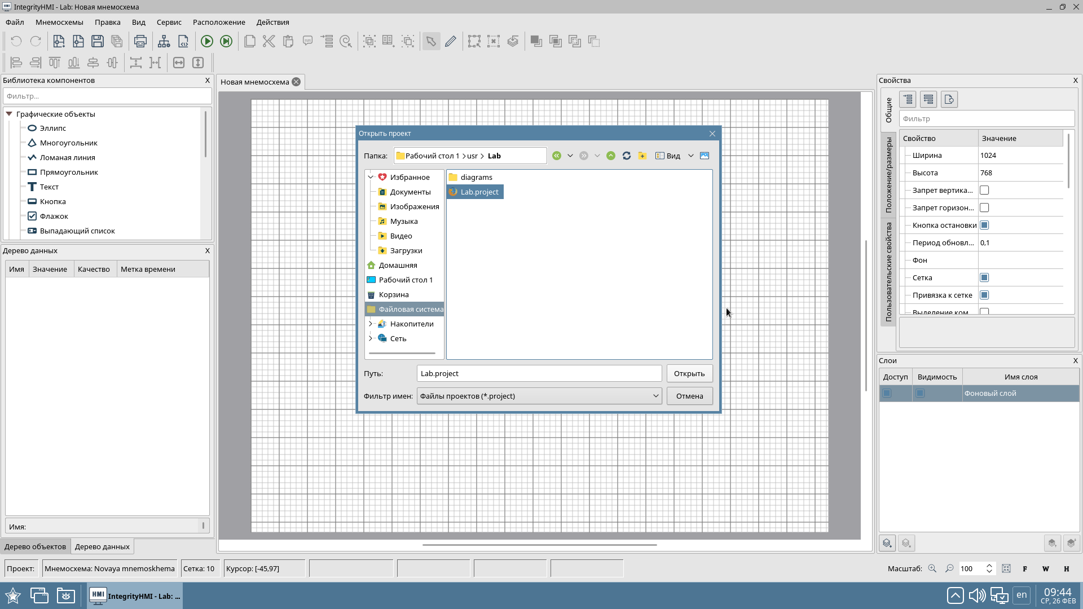
Рисунок 1 – Окно открытия ранее созданного проекта мнемосхемы

После создания/открытия проекта мнемосхемы необходимо выполнить подключение к источнику данных, т.е. к серверу, где хранятся ваши сигналы, которые мы на предыдущем занятии экспортировали из Конфигуратора.
Для этого в главном меню приложения визуализации IntegrityHMI через пункт меню Файл – Список серверов подключить локальный сервер, нажав на кнопку Добавить (Рисунок 2).

ВНИМАНИЕ! Как экспортировать проект конфигурации сигналов на сервер смотрите в методических указаниях к ЛБ-2.

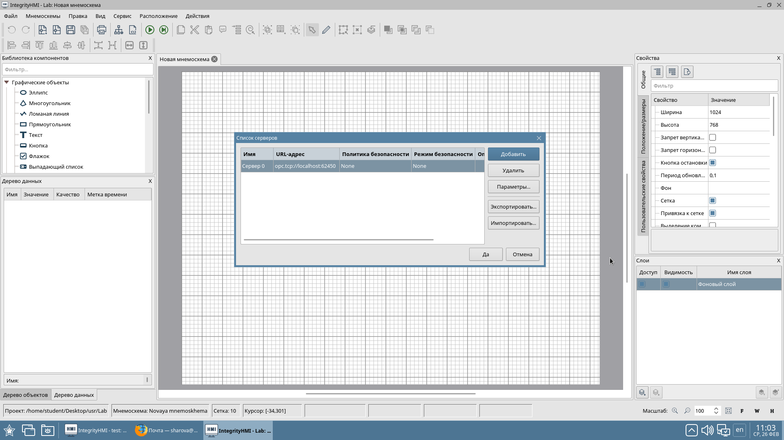
Рисунок 2 – Окно списка серверов

В поле Имя отображается стандартное название сервера (Сервер 0), которое можно изменить на произвольное имя сервера или оставить его без изменений. В поле URL-адрес сервера оставляем значение по умолчанию. Далее подтверждаем свои настройки сервера нажатием кнопки Да.
Для того, чтобы в Дерево данных мнемосхемы выгрузить сигналы из Конфигуратора необходимо в главном меню выбрать вкладку Действия→Импортировать сигналы. Откроется окно Выбор узлов (Рисунок 3).

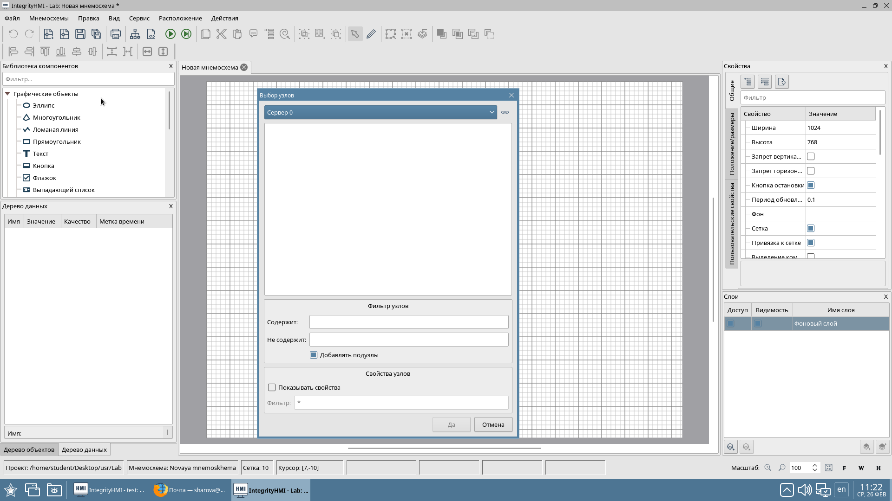
Рисунок 3 – Выбор узлов

В открывшемся окне выбираем из списка серверов наш добавленный сервер (если он в списке серверов не один). Для подключения к серверу нажимаем на элемент подключения  в верхней части диалогового окна (Рисунок 3). Выбираем узлы Objects→Teach для импорта и подтверждаем свой выбор нажатием на кнопку Да (Рисунок 4).
ВНИМАНИЕ! В Дерево данных можно выгрузить сразу все сигналы из Конфигуратора или какой-то конкретный сигнал.

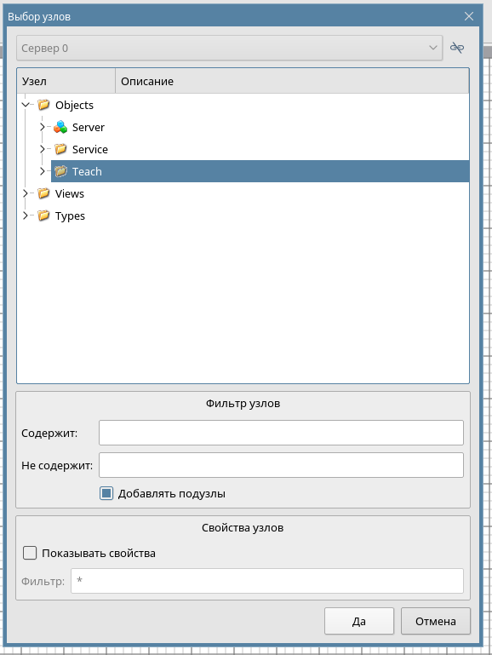 | 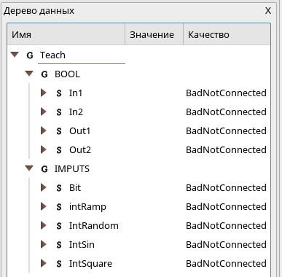
Рисунок 4 – Импорт сигналов из конфигуратора | Рисунок 5 – Дерево данных
Качество сигнала показывает достоверность передачи данных.
Различают три основных статуса для качества сигнала:
- good – хорошее качество – можем доверять значению сигнала;
- bad – плохое качество – когда мы не можем доверять значению;
- sub_normal – недостоверное, граничное качество.
В момент старта сервера сигналу присваивается качество, которое было задано на вкладке сигнал, если ничего не было задано, то присваивается плохое качество.
Далее, если сигнал был настроен на получение значения, например, от ПЛК по какому либо протоколу, то выставляется качество NotConnected, так как связь с ПЛК в классе не предусмотрена. При подключении через Конфигуратор – для нормальной работы качество должно быть Uncertain, при этом сигналу присваивается его фактическое значение, или хорошее качество, если получено значение без статуса качества. Если сигнал вычисляется на основе других сигналов, то его качество отображается с учетом качества сигналов, участвующих в формуле. В остальных случаях значение статуса качества остается тем, какое было получено при старте сервера, и может быть изменено только извне, например, при записи с IntegrityHMI.

Кроме этого, при необходимости, в дерево сигналов можно добавить локальный сигнал, группу сигналов или переменную.
Для того, чтобы разобраться, как связать сигнал с объектом на поле мнемосхемы, выполним простое упражнение с использованием локального сигнала. Связь сигналов из Конфигуратора с объектами на мнемосхеме будет рассмотрена в упражнениях 2 и 3.
Для добавления переменной на мнемосхему, нужно на поле Дерево данных щёлкнуть правой кнопкой мыши, появится контекстное меню (рисунок 7).
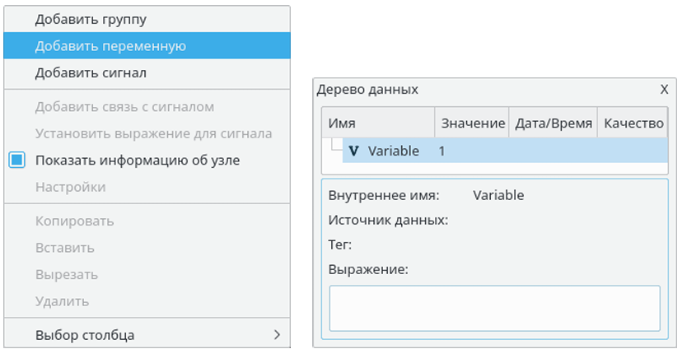

Рисунок 7 – Контекстное меню
Дерево данных
Рисунок 8 – Переменная, добавленная в Дерево данных

В контекстном меню необходимо выбрать команду Добавить переменную. Появится новая строка в таблице данных (рисунок 8). Чтобы изменить значение переменной, нужно в таблице данных в столбце Значение сделать двойной щелчок мышью, появится поле ввода в строке таблицы данных (рисунок 9).

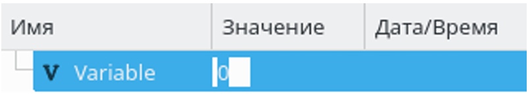
Рисунок 9 – Редактирование значения в строке таблицы данных

Для добавления объекта на мнемосхему нужно выполнить следующие действия.
1. Из Библиотеки компонентов перетащить выбранный графический объект на мнемосхему. При этом элемент отобразится на мнемосхеме, а его наименование появится в поле Дерево объектов.
2. В Свойствах на вкладках Общие/положение/размеры отредактируйте свойства объекта по своему усмотрению (Рисунок 10).

ВНИМАНИЕ! Если в библиотеке компонентов отсутствует необходимый графический объект, то его можно нарисовать самостоятельно из имеющихся типовых элементов и добавить его как Пользовательский объект (пример представлен в упражнении 4).

Для примера добавим на поле мнемосхемы графический объект Кнопка. Чтобы настроить для этого объекта динамическое поведение нужно в меню Действия или в контекстном меню объекта Кнопка выбрать команду Настройки динамики. При Добавлении динамики откроется диалоговое окно с выпадающим списком для выбора. Выбираем тип динамики Переключение значения объекта и подтверждаем свой выбор. При этом в окне Настройки динамики откроется раздел для редактирования настроек выбранной динамики (Рисунок 11).
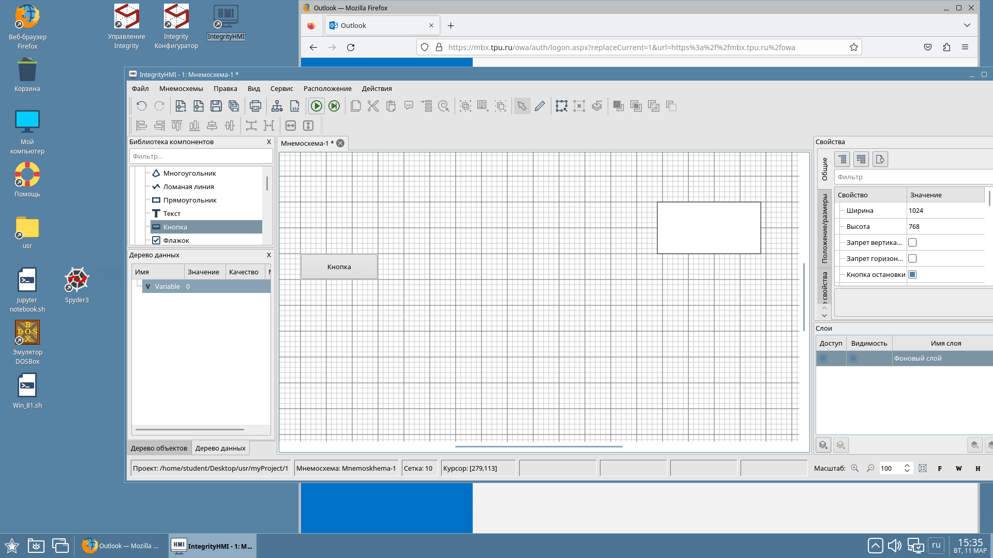 | 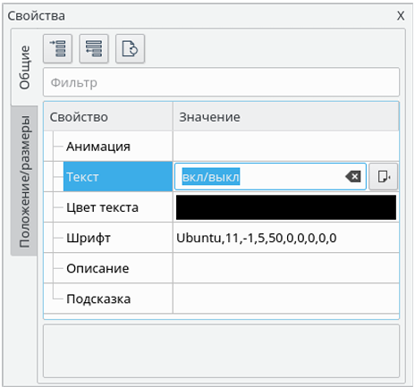
Рисунок 10 – Настройка динамики объекта через локальные сигналы и переменные

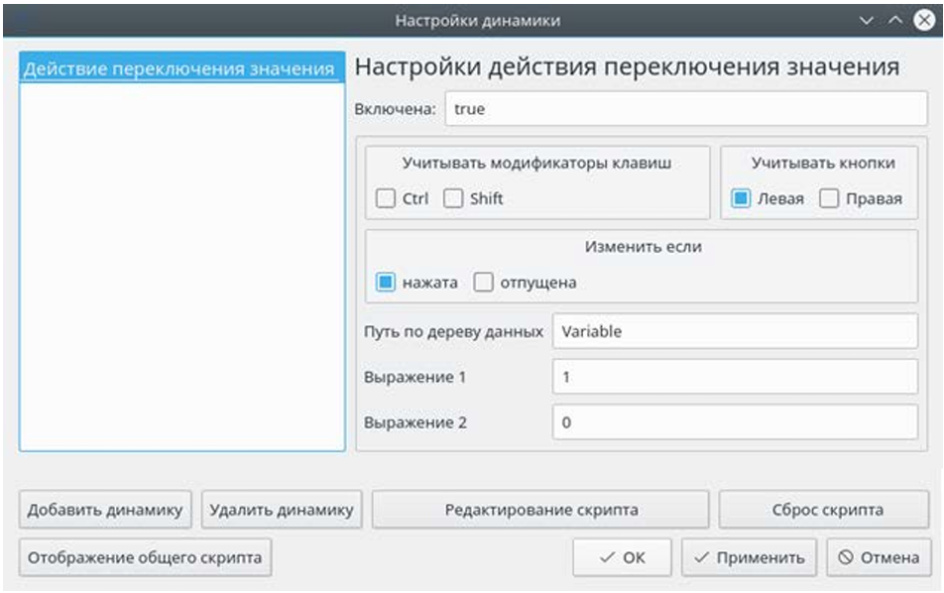
Рисунок 11 – Настройка действия переключения значения для кнопки

В поле Путь по дереву данных указать, какой должен быть связан с кнопкой сигнал или переменная из Дерева данных. В нашем случае, это переменная Variable.
В полях Выражение 1 и Выражение 2 указать, какое значение будет иметь переменная Variable после нажатия на объект Кнопка, а какое до нажатия.
Для завершения Настройки динамики необходимо нажать на кнопку ОК.

ВНИМАНИЕ! Для исключения ошибок в написании наименования сигнала или переменной в поле "Путь по дереву данных", рекомендуется использовать метод перетаскивания из Дерева данных соответствующих сигналов и переменных.
Для исполнения мнемосхемы можно воспользоваться кнопкой запуска на главной панели инструментов или "горячей" кнопкой на клавиатуре F9, при этом главное окно приложения визуализации IntegrityHMI перейдёт в режим исполнения мнемосхемы.
 | – "Запустить текущую мнемосхему";  – "Запустить стартовую мнемосхему".

При нажатии на элемент Кнопка на мнемосхеме в режиме исполнения, значение переменной Variable в Дереве данных будет переключаться с 1 на 0 и обратно.

ВАЖНО! Перед тем как перейти в режим Исполнение (F9), всегда сохраняйте свою работу, для сохранения результатов вашей работы. При запуске проекта возможна ситуация, когда вы ошиблись с сигналом (не существует или написан с ошибкой, либо иные ошибки в работе), в данном случае произойдет зависание программы, и результат вашей работы будет потерян.

Чтобы остановить выполнение мнемосхемы, нужно на панели инструментов нажать на кнопку 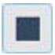"Остановить".

Упражнение 2. Создание объекта "Прямоугольник" с динамикой "Размер", "Цвет плавно", встроенным объектом "Значение параметра".

Данное упражнение выполним, настроив связь объекта Прямоугольник на мнемосхеме с сигналом IntRamp из Конфигуратора.
Для того, чтобы в Дерево данных мнемосхемы выгрузить этот сигнал из Конфигуратора необходимо в главном меню выбрать вкладку Действия→Импортировать сигналы. В открывшемся окне выбираем необходимый для импорта узел или конкретный сигнал (Упражнение 1, Рисунок 3).

Далее в рабочей области окна визуализации IntegrityHMI добавьте на поле мнемосхемы объект прямоугольник, как показано на рисунке 12. Для этого воспользуйтесь инструментом Прямоугольник, перетащив его на поле мнемосхемы из панели Библиотека компонентов. После выделения объекта рамкой становятся доступными большинство инструментов, которые можно применить к объекту. В Свойствах на вкладках Общие/положение/размеры отредактируйте свойства объекта по своему усмотрению, настроив для Прямоугольника, например, статические визуальные свойства: цвет, градиентную заливку и т.п.

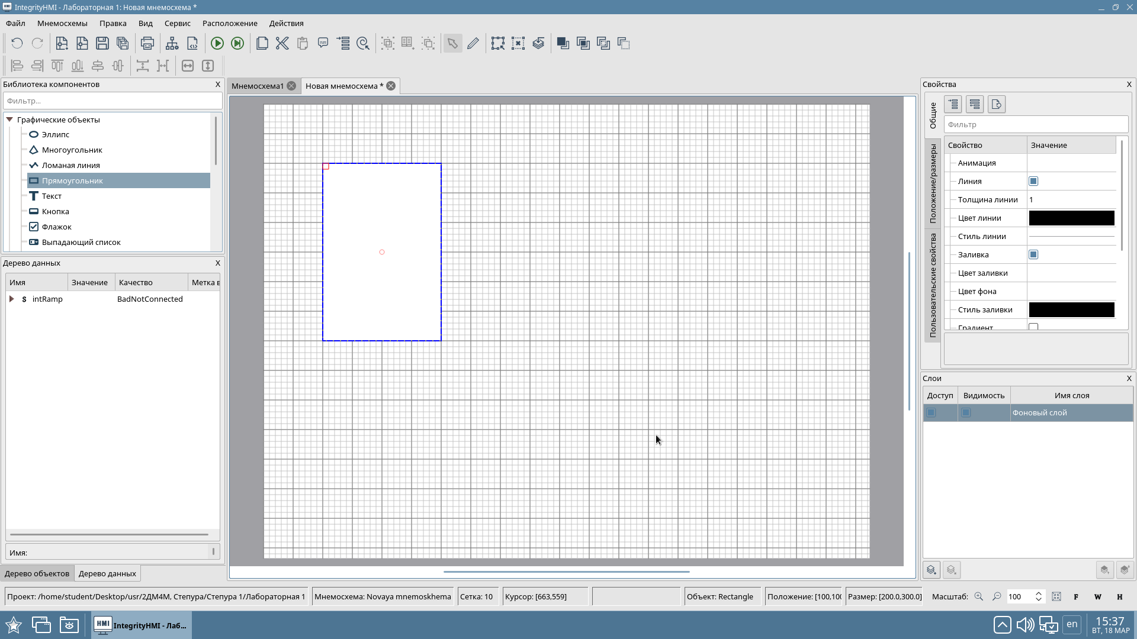
Рисунок 12 – Построение прямоугольника

Для выполнения задания для объекта Прямоугольник также необходимо добавить и настроить динамические действия Динамика изменения размера и Динамика "Аналоговый цвет".
В меню Действия или в контекстном меню объекта выбираем команду Настройки динамики. При Добавлении динамики откроется диалоговое окно с выпадающим списком для выбора. Выбираем необходимый тип динамики и подтверждаем свой выбор. При этом в окне Настройки динамики откроется раздел для редактирования настроек выбранной динамики (Рисунок 13-14).

ВНИМАНИЕ! Выделение объекта, а затем применение, к примеру, инструмента динамики изменение размера, приведет к появлению у этого объекта еще одной такой же динамики изменение размера (дублирование). Внимательно проверяйте, чтобы такого не было, сверяйте настройку динамики с приведенными примерами, вкладок не должно быть больше (классическая ошибка). Для удаления ненужной динамики на вкладках Свойств объектов есть кнопка Удалить.
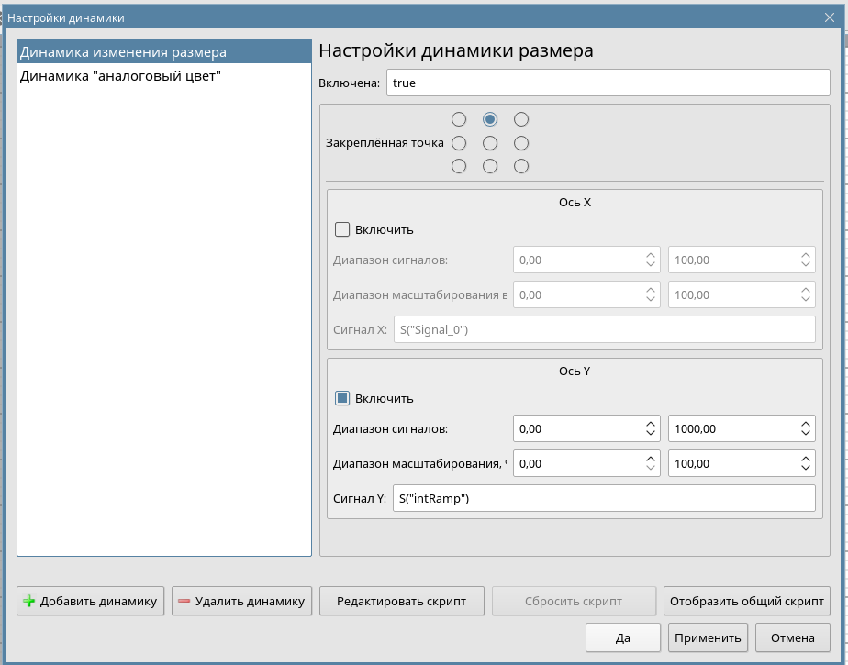
Рисунок 13 – Параметры настройки динамики изменения размера

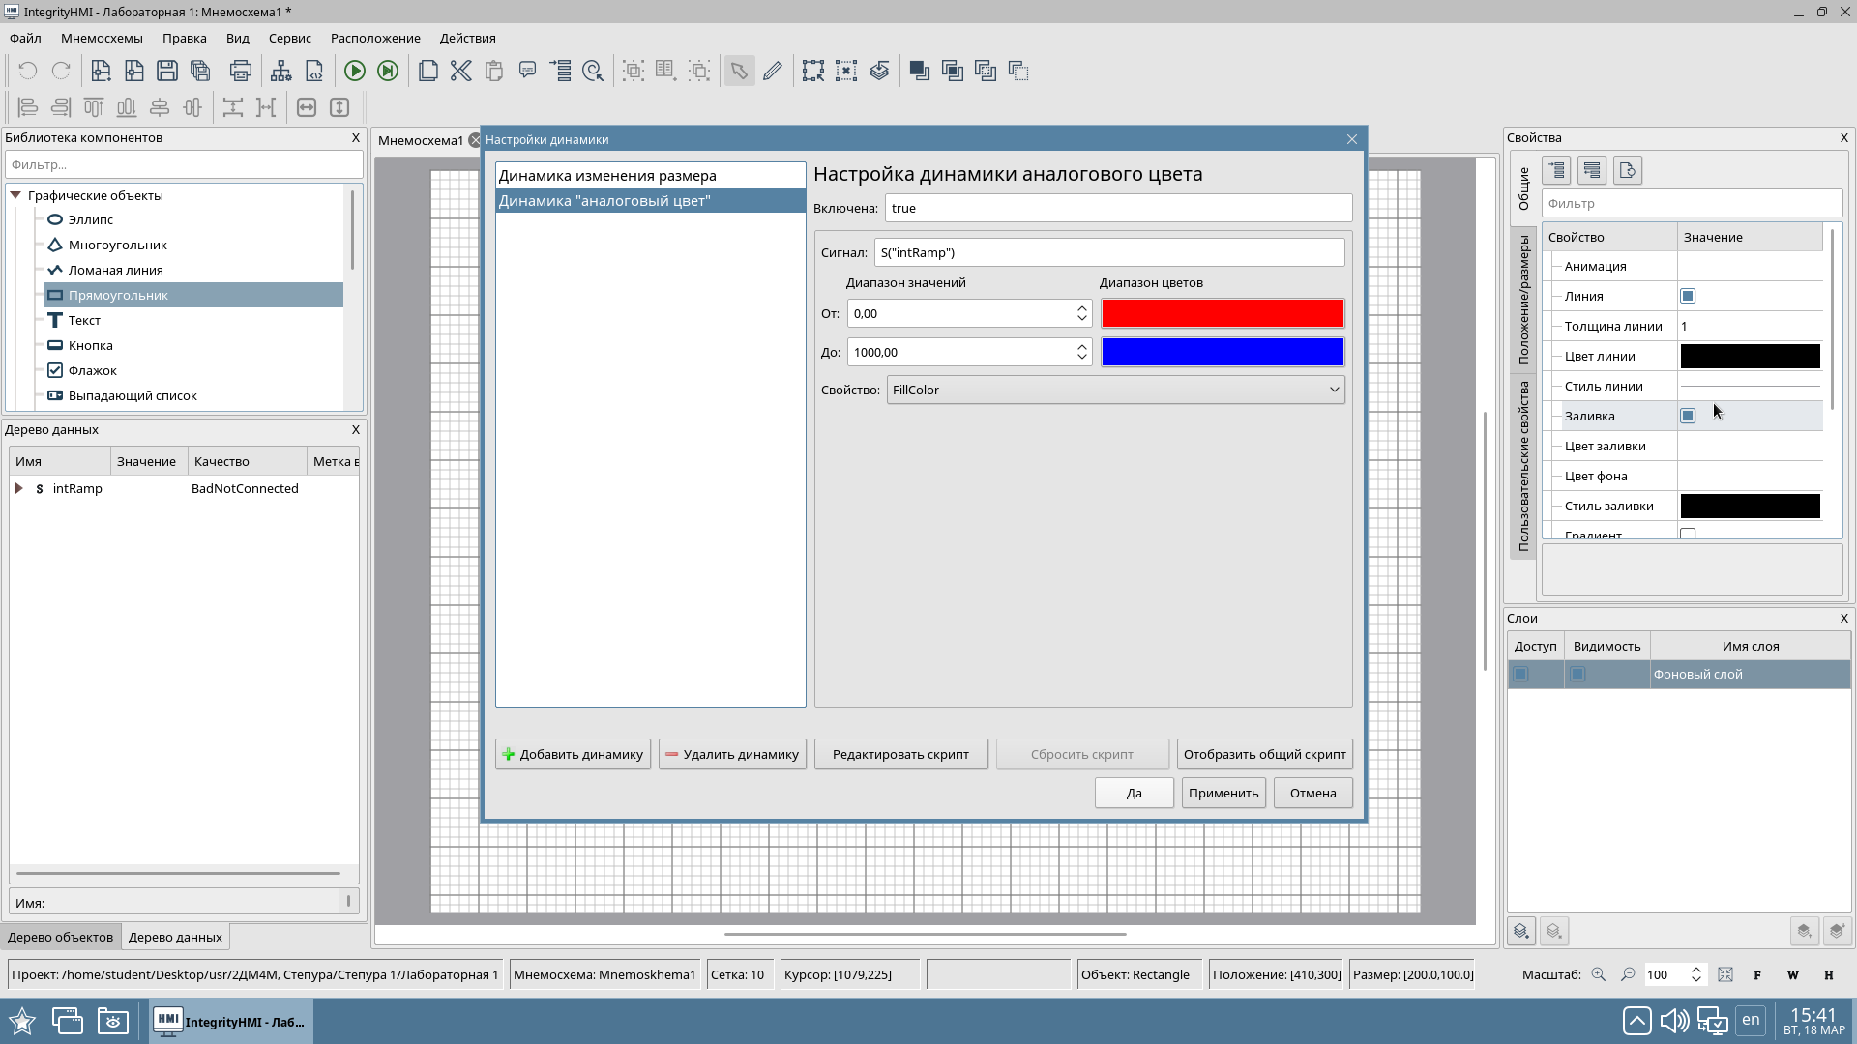
Рисунок 14 – Параметры настройки динамики "Аналоговый цвет"

Выполненные настройки в режиме Исполнение (F9) обеспечивают изменение размера прямоугольника: по вертикали сверху – вниз в зависимости от значения сигнала IntRamp Конфигуратора, при этом цвет заливки прямоугольника будет изменяться градиентно от красного до синего оттенка.
- Динамическое изменение размера настроим (рисунок 13) от 0 до 1000, таким образом, в режиме Исполнение (F9) размер прямоугольника по вертикали будет изменяться от 0 до 100 %, что определяется полями Минимум/Максимум, при изменении значения сигнала от 0 до 1000.
- Для изменения цвета заливки прямоугольника выберите начальный цвет – красный, а конечный цвет – синий. В режиме Исполнение (F9) можно наблюдать плавное изменение цвета от красного к синему. Очевидно, что при размере 50 % (то есть при значении IntRamp=500) происходит равное смешивание цветов.
Обратите внимание, что в параметрах настройки динамики также необходимо установить связь с сигналом IntRamp. Для этого в поле Сигнал окна параметров настройки динамики необходимо перетащить из Дерева данных, выгруженный из конфигуратора сигнал IntRamp.

ВНИМАНИЕ! При выгрузке в Дерево данные не конкретного сигнала, а всего узла Teach, в поле Сигнал окна параметров настройки динамики может отображаться не конкретный сигнал, а также путь к этому сигналу, например, S("Object.Teach.INPUTS.IntRamp"). Здесь важно сохранить правильную запись, которая в общем виде соответствует записи – S("Сигнал").

Не забывайте сохранять свою работу перед тем как перейти в режим Исполнение (F9).

Перейдите в режим Разработка.
Для визуализации численного значения сигнала IntRamp выберите Графический объект "Текст" и перетащите его на поле мнемосхемы cправа от объекта Прямоугольник. Настройте Динамику вывода значения (Рисунок 15-16).

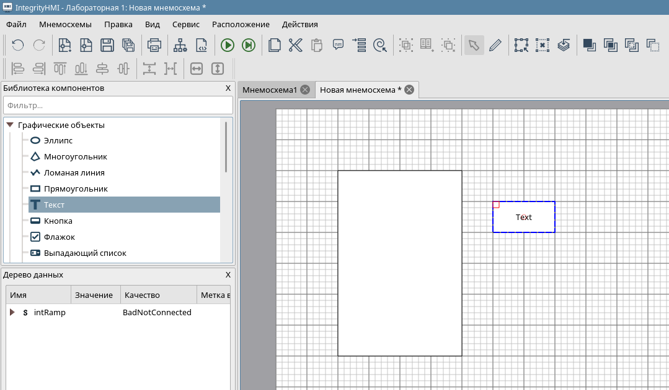
Рисунок 15

Примените настройки и закройте настройки динамики.
Перейдите в режим Исполнение. Если все сделано, верно, то в поле объекта Значение параметра будет отображаться численное значение сигнала IntRamp в выбранном вами формате (Рисунок 17).

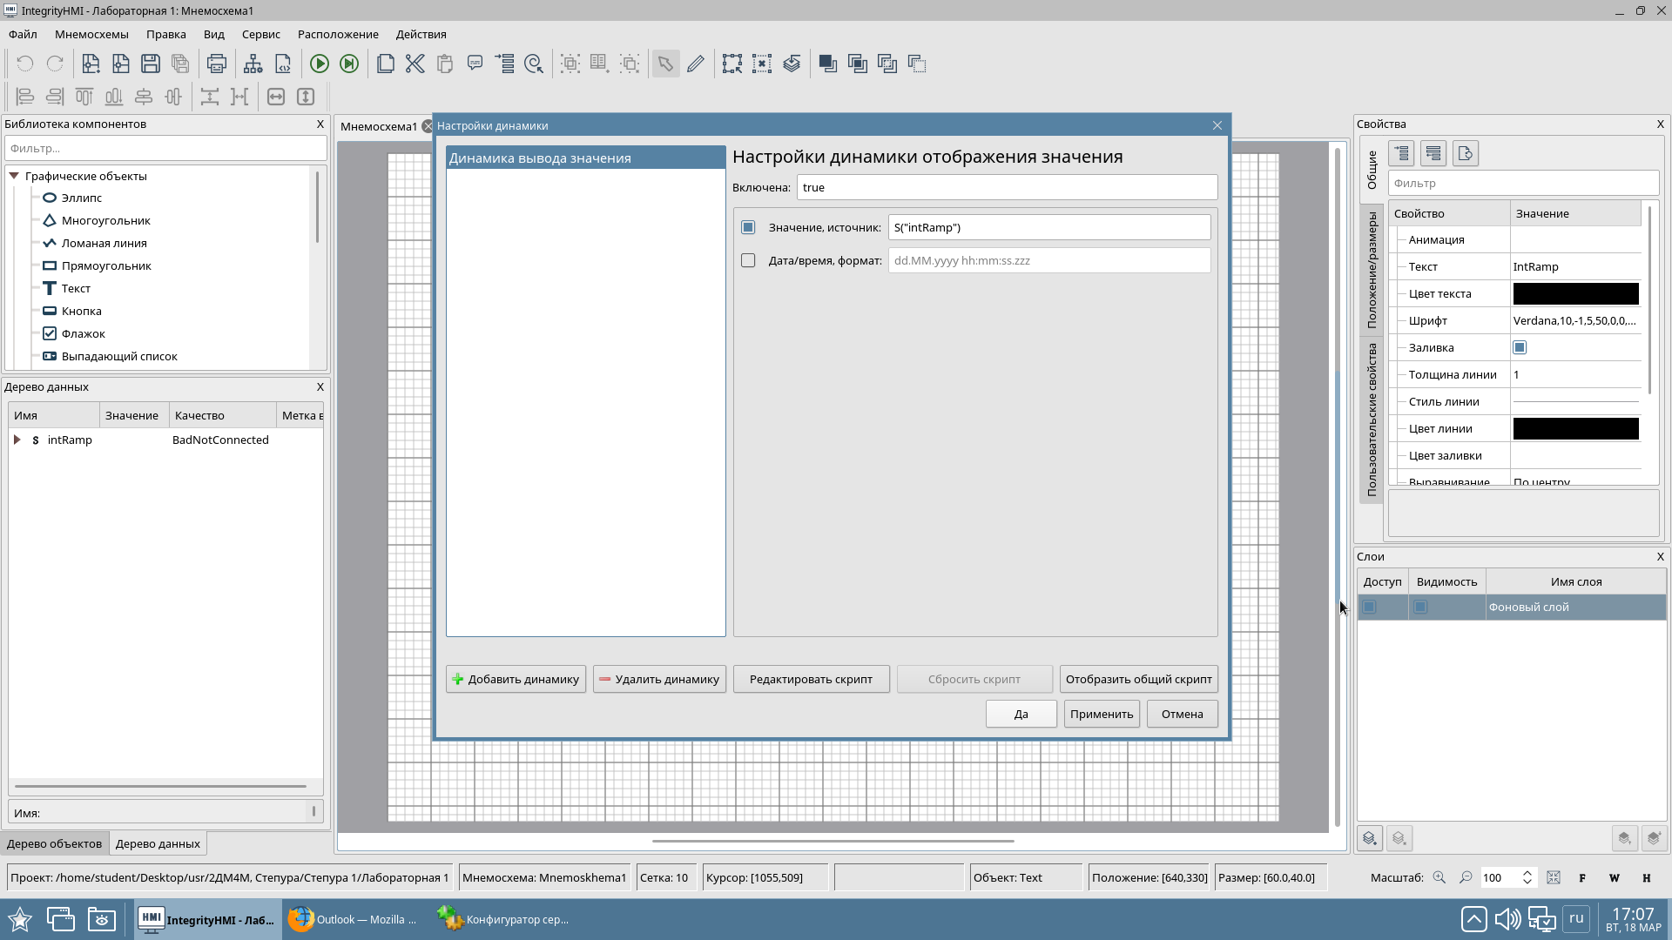
Рисунок 16 – Настройки динамики вывода значения

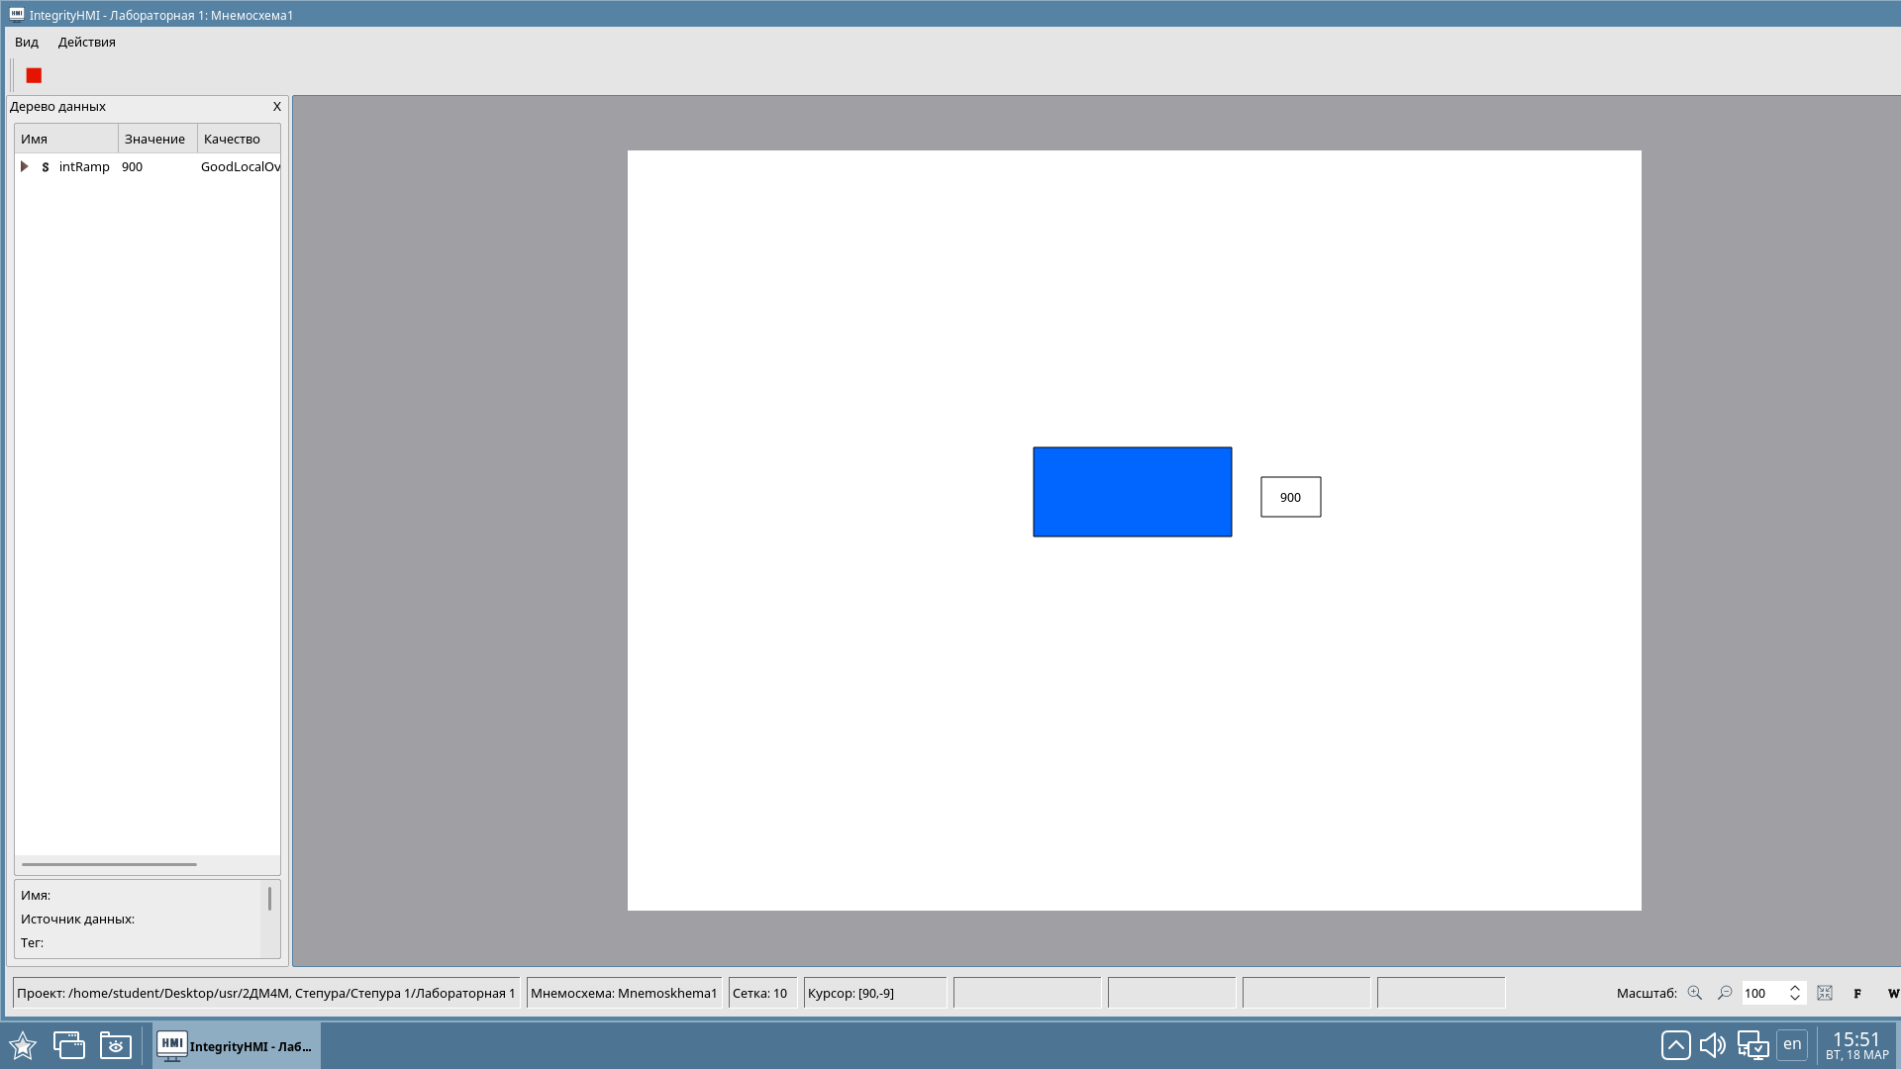
Рисунок 17

В режиме Разработка сохраните файл. Упражнение выполнено.
Упражнение 3. Изучение встроенного динамического объекта Кнопка, работа с битовыми сигналами.

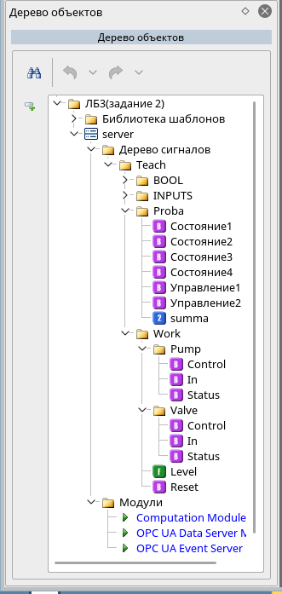
Для выполнения данного упражнения необходимо запустить Конфигуратор сервера и создать в Дереве сигналов в своей папке Teach папки Proba и Work (не забудьте вложенные папки Pump и Valve).

Далее создайте в папках сигналы (пример приведен на рисунке справа):

Proba → сигнал Состояние1, тип Boolean
сигнал Состояние2, тип Boolean
сигнал Состояние3, тип Boolean
сигнал Состояние4, тип Boolean
сигнал Управление1, тип Boolean
сигнал Управление2, тип Boolean
сигнал summa, тип Word
Work → сигнал Reset, тип Boolean
сигнал Level, тип Float
Work\Pump → сигнал Control, тип Boolean
сигнал In, тип Boolean
сигнал Status,тип Boolean
Work\Valve → сигнал Control, тип Boolean
сигнал In, тип Boolean
сигнал Status, тип Boolean

Добавьте КАЖДОМУ сигналу стандартное свойство Quality, равное 216 и стандартное свойство Value, равное 0. В меню команд управления выбранной папки или сигнала поставьте галочки напротив Метки времени и Права доступа.

Сохраните и экспортируйте конфигурацию на сервер, закройте Конфигуратор сервера и перезапустите сервер при помощи Управляющего.
Запустите IntegrityHMI и создайте новый файл, сохранив его под именем Фамилия2.xml.
Выберите в панели Библиотека компонентов Графический объект Кнопка и перетащите его на поле мнемосхемы.

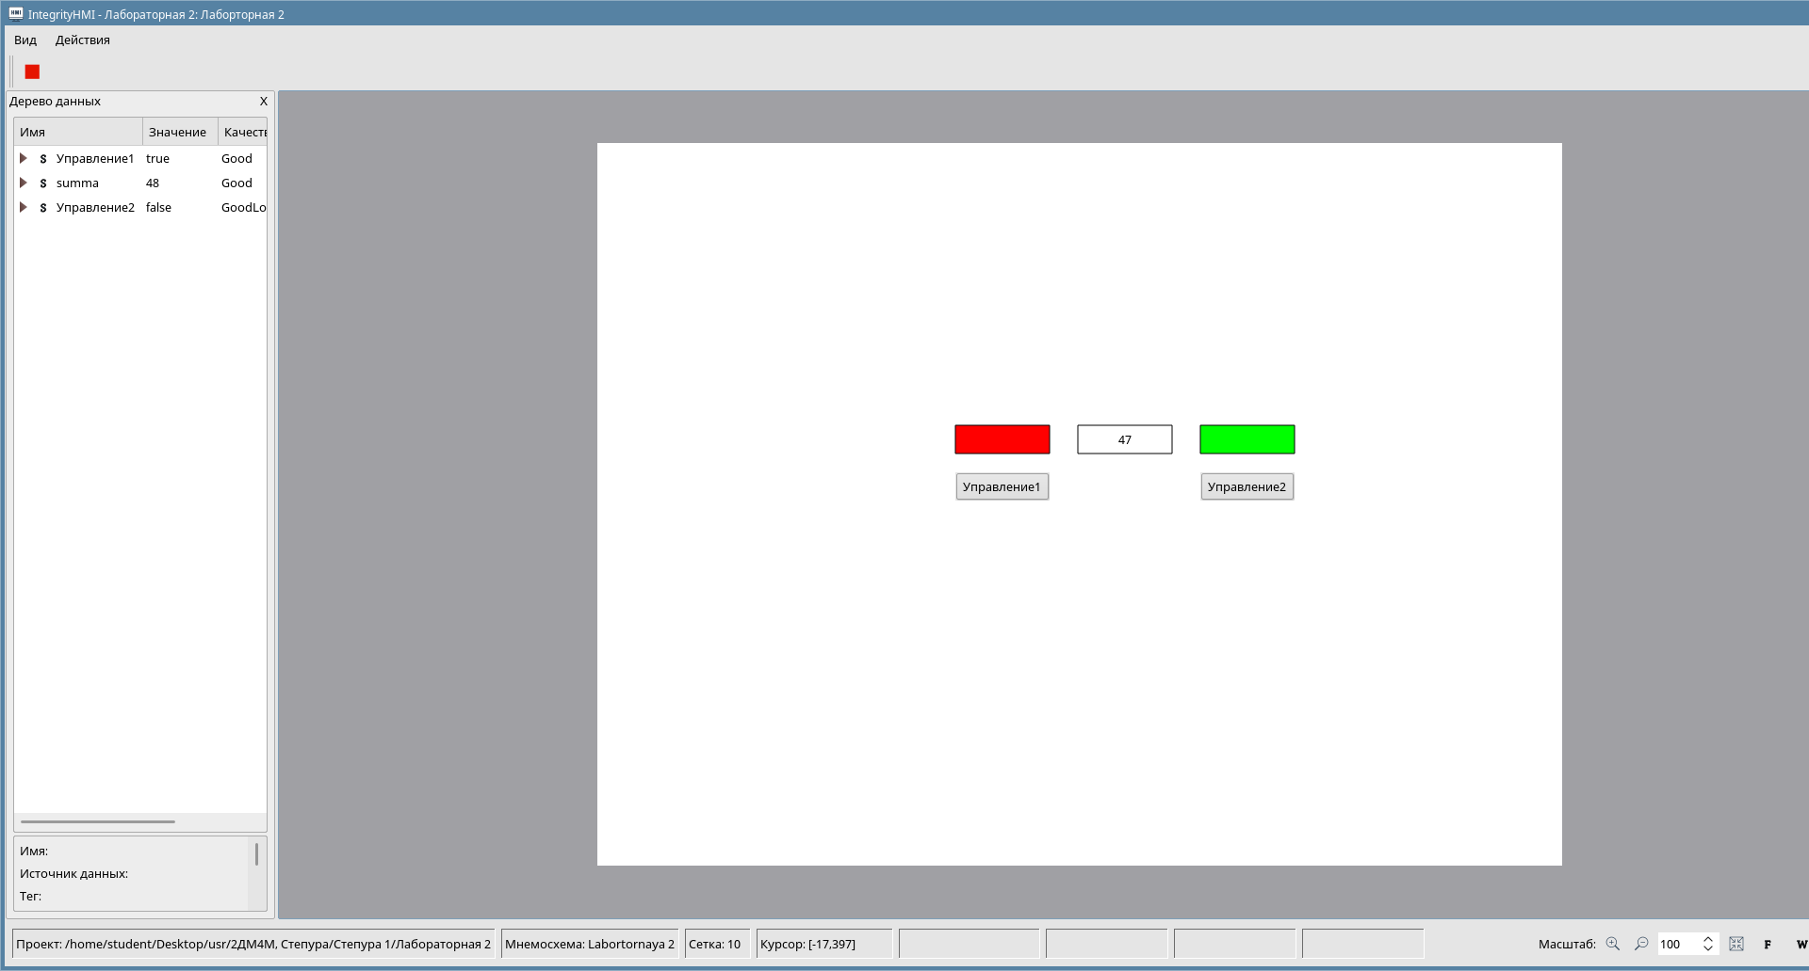

Перейдите на первую вкладку Свойств объекта, которая описывает статические параметры объекта, и настройте ее следующим образом, Рис. 12.

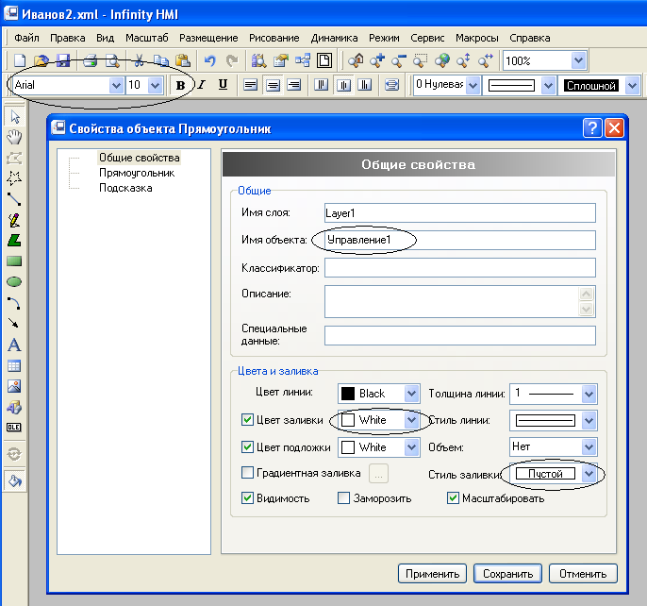
Рис. 12

Вкладку Действие настройте следующим образом: если левая клавиша мыши нажата, а затем отпущена, то Значение1 (единица) передается в сигнал Управление1, если нажать кнопку во второй раз, то в этот сигнал передается Значение2 (ноль), (Рис. 13). Настоятельная рекомендация: перед выполнением этой настройки прочитать пояснение на следующей странице.
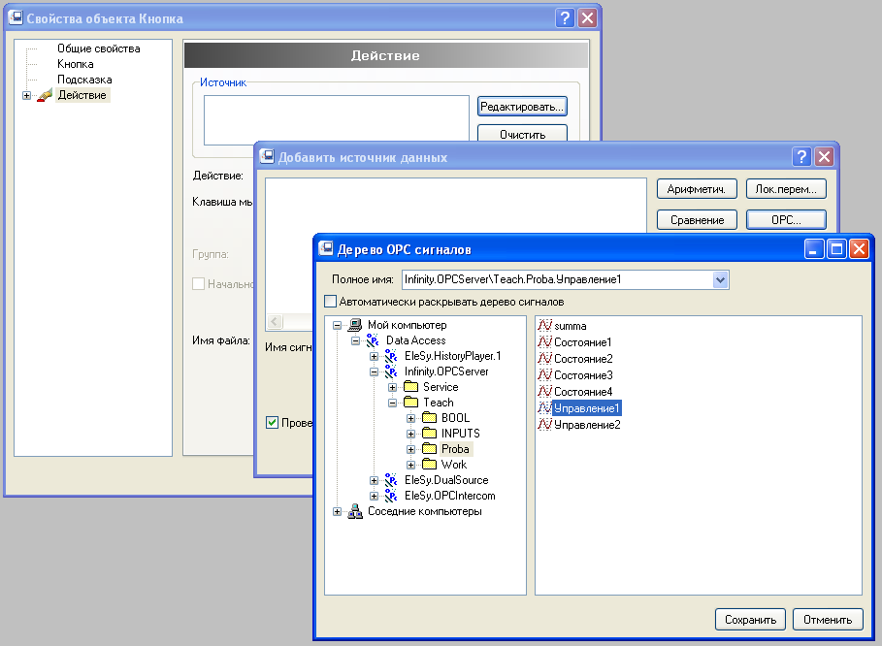
Рис. 13

Для соединения с тегом можно в поле Источник прописать тег вручную, но незначительная ошибка (пропущена точка, буква и т.п.) приведет к тому, что тег с пропущенной, например, точкой не будет найден, так как такой тег (без точки) в симуляторе не создавался. Пользуйтесь во время ввода тега кнопкой Редактировать-ОРС… и ищите нужный тег в Дереве ОРС сигналов. После того, как тег найден и подсвечен одиночным щелчком мыши, нажимайте кнопку ОК: тег появится в Свойствах объекта именно в том поле, где до вызова стоял курсор. В ситуации, когда созданный сигнал не появился в Дереве сигналов ОРС, нажмите кнопку Обновить.

Для визуализации состояния Управление1 создайте объект, к которому примените динамику Цвет: нарисуйте прямоугольник с темно-серым цветом заливки и размерами, близкими к размерам объекта Кнопка и поместите его над кнопкой. Примените к объекту Прямоугольник динамику Цвет: .

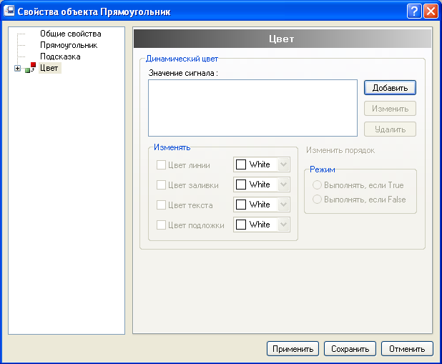
Рис. 14

Нажмите кнопку Добавить и добавьте тег Управление1. После этого станет доступной настройка цвета объекта. Если Infinity.OPCServer\Teach.Proba.Управление1 равен 1 (True), то Цвет заливки зеленый (Рис. 15). (Всегда применяйте ярко – зеленый цвет).

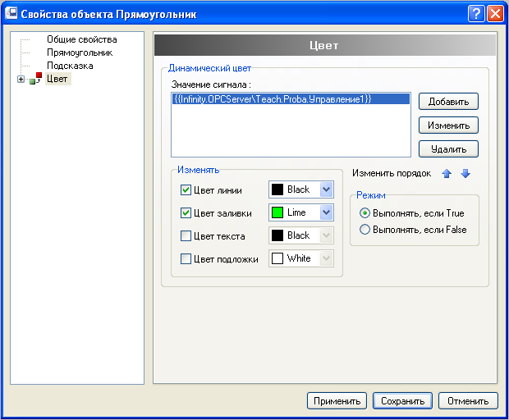
Рис. 15

Еще раз нажмите кнопку Добавить и добавьте тег Infinity.OPCServer\Teach.Proba.Управление1 еще раз. Измените Цвет заливки на красный. Также поменяйте Изменить цвет, если False (равно 0) (Рис. 16).
ЦВЕТОВАЯ ПОЛИТИКА!

Раскраска объектов носит название цветовой политики. Пусть те объекты, которые являются индикаторами состояния сигналов (например, объект Прямоугольник) будут в режиме Разработка нейтрального цвета (примем серый и темно – серый цвета). В режиме Проект – Старт при единичном значении сигнала – ярко – зеленого, при нулевом – красного. Это и будет лабораторная цветовая политика, которой надо строго придерживаться. Проверяйте ваши объекты на соответствие цветовой политики и, если необходимо, приводите в соответствие!

Закройте Свойства объекта, перейдите в режим Режим–Исполнение и

проверьте работу мнемосхемы. Первое нажатие и отпуск кнопки переводит Управление1 в единицу, второе нажатие и отпуск переводит Управление1 в ноль.

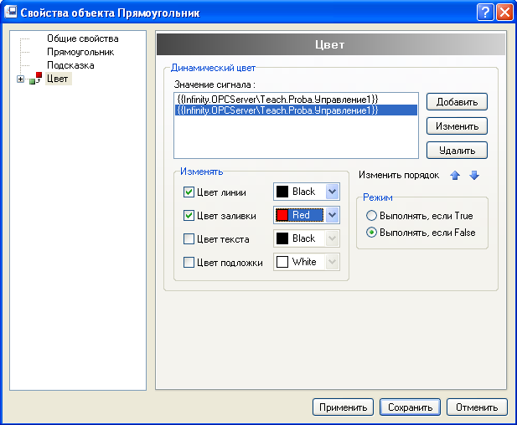
Рис. 16
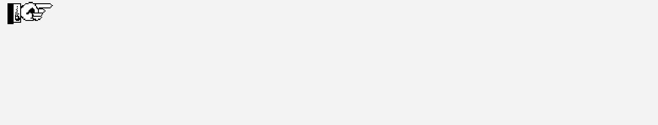
Выходите из режима Режим–Исполнение корректно, то есть перед выходом верните сигнал в начальное (в данном случае нулевое) состояние. Выполняя лабораторные работы, возьмите за правило перед выходом из режима Режим– Исполнение возвращать сигналы в начальное состояние.

13. Выберите объект Значение параметра . В качестве источника данных используйте тег Infinity.OPCServer\Teach.Proba.summa. Настройте вкладку Текст по своему усмотрению, после чего закройте Свойства объекта.

14. Примените к объекту Значение параметра инструмент Динамическое действие и в нем операцию Передать значение (Рис. 17). Поставьте галочку напротив поля Пока нажато. В поле Значение (пока нажато) введите выражение суммирования тегов: x={{Infinity.OPCServer\Teach.Proba.summa}}+ {{Infinity.OPCServer\Teach.Proba.Управление1}}, соблюдая последовательность:
1 Нажмите кнопку Определить напротив поля Значение (пока нажато).
2 Далее кнопку Выражения. Введите х= в окне ввода.
3 Выберите тег Infinity.OPCServer\Teach.Proba.summa.

4 Нажмите кнопку Арифметические и в всплывающем меню выберите операцию Сложить. (Знаки арифметических операций удобнее вводить с клавиатуры). Далее выберите тег Infinity.OPCServer\Teach.Proba.Управление1.
5 Закройте окошко нажатием кнопки Сохранить.
Выражение x={{Infinity.OPCServer\Teach.Proba.summa}}+ {{Infinity.OPCServer\Teach.Proba.Управление1}} – это выражение инкремента. В первый момент в сигнал summa запишется значение сигнала Управление1, в следующий момент времени к измененному summa снова добавится значение сигнала Управление1 и так до переполнения summa (так как summa имеет тип WORD, то в него можно записать число 65535).

15. Проверьте вкладку Действие объекта Значение параметра на соответствие Рис. 17.

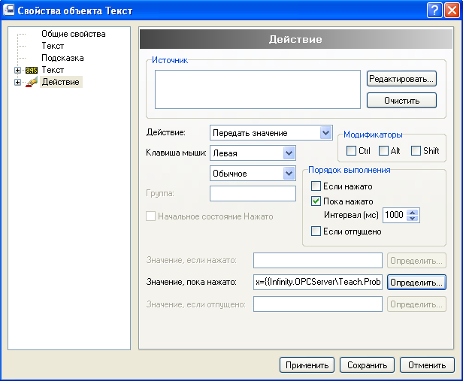
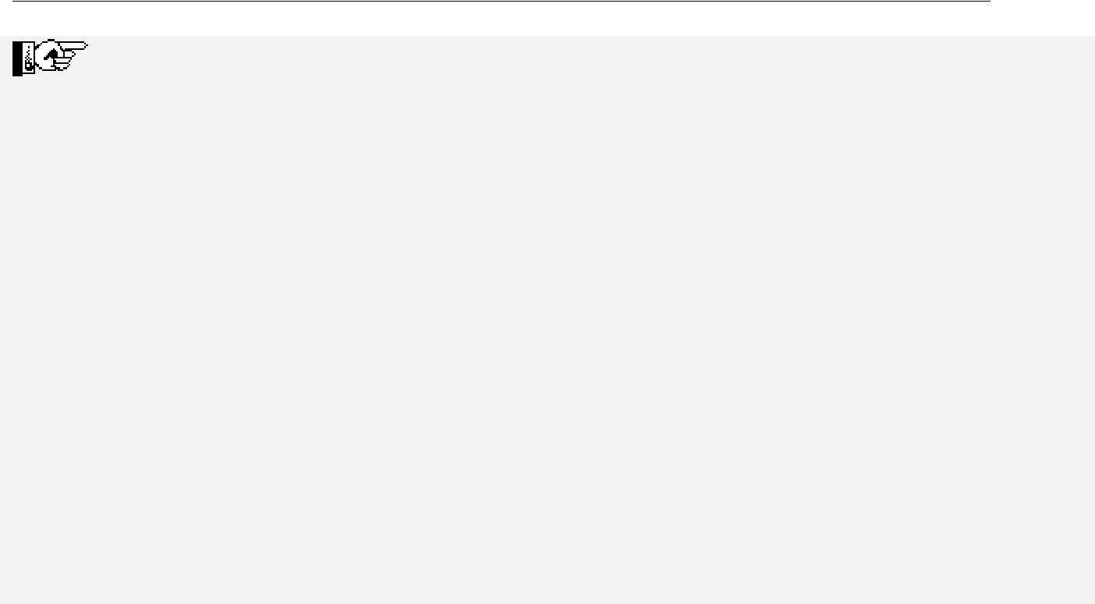
Рис. 17

Выражение будет выполняться по щелчку на объекте Значение параметра, а условия применения щелчка могут быть разными, если настроить эти условия, так как показано на Рис. 18, то выражение будет выполняться раз в 50 миллисекунд все время с момента перехода экранной формы в режим Режим–Исполнение. Действительно, условие – Пока нажато, выполниться сразу, так как отмечен флажок Начальное состояние Нажато, а тип нажатия С фиксацией. Напрашивается аппаратная аналогия с кнопкой, которая после подачи напряжения (режим Режим-Исполнение) переходит в нажатое состояние (отмечен флажок Начальное состояние Нажато), фиксируется в нем (тип С фиксацией) и через ее замкнутые контакты происходит передача сигналов (выражения из поля Значение (пока нажато)) в схему (в summa). Оперируя подобными аналогиями легко понять логику работы динамики Динамическое действие при других настройках полей Тип и Порядок выполнения. Для выполнения выражения можно выбрать любой объект мнемосхемы, можно создать новый, но по смыслу в данном случае удобно применить динамику пересчета выражения на том объекте, где этот пересчет индицируется, то есть на объекте Значение параметра, который привязан к сигналу summa. Это облегчает поиск ошибок и отладку динамики мнемосхемы.

- акройте Свойства объекта и проверьте мнемосхему в режиме Режим– Исполнение. Нажатие на кнопку записывает единицу в сигнал Управление1 и сразу же происходит увеличение значение сигнала summa в соответствии с выражением.

17 змените время подсчета формулы с 50 мс. На один раз в секунду.
18 Модифицируйте выражение инкремента так, чтобы нажатие на кнопку Управление1 приводило к пятикратному увеличению значения summa (0-5-10-15-…) один раз в 1сек.

19. Создайте кнопку, при нажатии на которую, будет обнуляться значение сигнала Summa.

20.Создайте второй объект Кнопка с именем Управление2 и такими же свойствами, как объект Кнопка с именем Управление1, но в качестве тега выберите Infinity.OPCServer\Teach.Proba.Управление2 .

21. По предыдущей аналогии создайте объект Прямоугольник и примените к нему динамику Цвет, для визуализации значения сигнала Управление2 (Рис. 18). Модифицируйте выражение инкремента так, чтобы нажатие на кнопку Управление2 приводило к обратному инкременту сигнала summa (величина подсчета единичная). Внешний вид мнемосхемы в режиме Режим–Исполнение показан на Рис. 18.
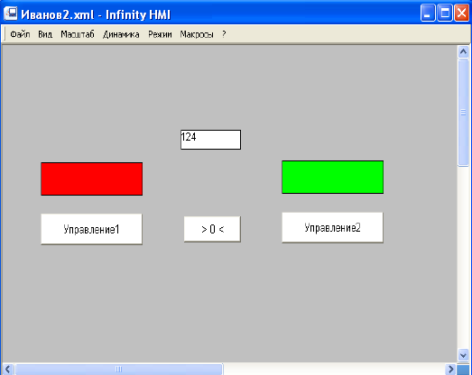
Рис. 18

22.Сохраните файл. На этом данное упражнение закончено.
Упражнение 4. Рисование объектов в IntegrityHMI.

Для создания окрашиваемой фигуры, нужно использовать объект Многоугольник, которому можно добавлять точки ниже описанным образом.
Другие объекты, а именно Ломаная линия и Кривая, нарисованная от руки, имеют полую структуру и не обладают свойством заливки.
Для создания контура с произвольным количеством вершин без помощи готового объекта Ломаная линия, нужно выполнить следующее.
1 Переключить в меню Правка кнопку "Инструмент карандаш" или на панели инструментов нажать на кнопку 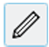.
2 Нарисовать линию от руки с зажатой левой кнопкой мыши.
3 Если необходимо добавить вершины, нужно переключить на панели инструментов кнопку в режим указателя. Затем выделить линию, выбрав её имя Polyline в Дерево объектов или непосредственно выделить саму линию на мнемосхеме.
4 Чтобы добавить вершину, нужно перевести объект в режим рисования по точкам. Делается это двойным щелчком по выделенному объекту (рисунок 29).
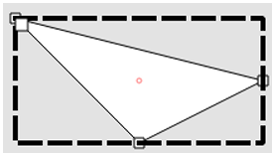
Рисунок 29 – Объект Многоугольник в режиме рисования по точкам

5 Для придания объекту (ломаной линии, многоугольнику или нарисованной кривой) желаемой формы нужно перемещать точки на его рёбрах.
6 Чтобы добавить точку, нужно вызвать для объекта контекстное меню, где выбрать команду Добавить точку.
7 Чтобы удалить выбранную точку, нужно в контекстном меню выбрать команду Удалить точку.
Следующий пример пошагово показывает создание произвольного многоугольника из рисунка 29 (рисунки 19а-19е).
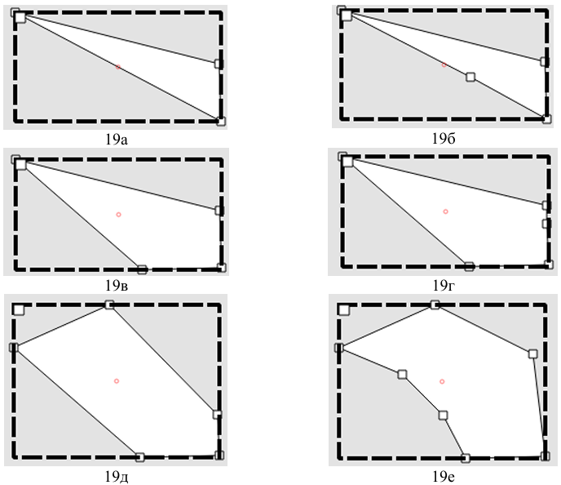

 Чтобы отменить действие, ранее произведённое над объектами мнемосхемы, на панели инструментов нужно нажать на кнопку "Отменить".

Чтобы вернуть действие, которое ранее было отменено, на панели инструментов нужно нажать на кнопку "Повторить".

4.10 Управление слоями
4.10.1 Добавление слоев
Для работы со слоями в поле Слои доступны кнопки добавления и перемещения слоёв относительно друг друга:
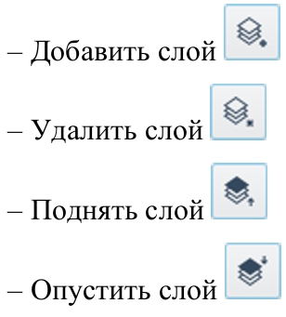
Чтобы отключить видимость слоя нужно переключить кнопку , в состояние .
Чтобы переместить несколько объектов на другой слой, нужно выполнить следующее.
1 Выделить объекты сразу или по одному с зажатой клавишей Ctrl (с помощью пиктограммы "Выбрать всё" или аналогичной команды в меню Правка);
2 Перейти в поле Слои на тот слой, на который необходимо поместить объекты.
3 На главной панели инструментов нажать на кнопку "Поместить на текущий слой".

4.11.5 Управление положением объектов
Для размещения выделенного на мнемосхеме объекта поверх или на задний план по отношению к другому, нужно использовать кнопки управления положением объекта на мнемосхеме:
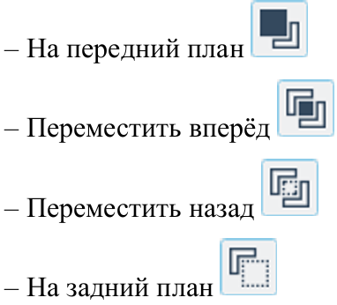

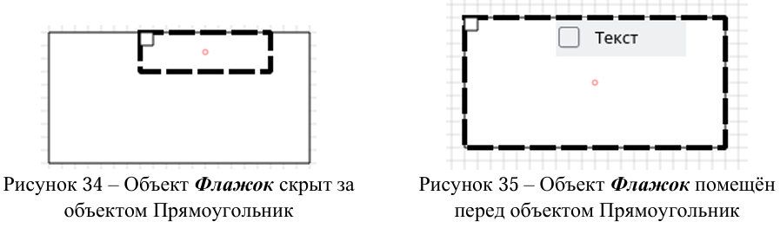
Пример на рисунке 36 показывает как объект Флажок был помещён перед объектом Прямоугольник (рисунок 35), который сначала закрывал собой Текст (рисунок 34).
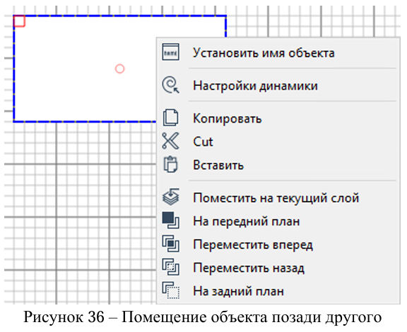

4.11.6 Группировка объектов
Для группировки двух и более объектов на мнемосхеме, нужно выполнить следующее:
1 Выделить нужные объекты во время удержания нажатой клавиши Ctrl.
2 Выбрать на панели инструментов пиктограмму "Сгруппировать" или в контекстном меню выбрать команду Сгруппировать.
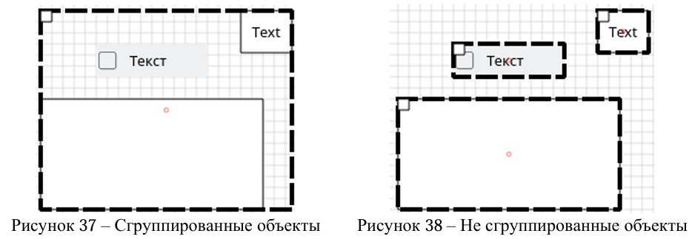
В результате, выбранные объекты будут объединены таким образом, чтобы перемещаться как целое (рисунок 37).
Для разгруппировки объектов на мнемосхеме, нужно выполнить следующее:
1 Выделить сгруппированные объекты;
2 Выбрать на панели инструментов кнопку "Разгруппировать" или контекстном меню выбрать команду Разгруппировать.
В результате, группировка объектов будет отменена (рисунок 38).
4.11.7 Добавление объекта в библиотеку или в
Чтобы добавить созданный пользователем объект в библиотеку, нужно выполнить следующее:
1 Выделить объект, вызвать контекстное меню и выбрать в нём (или в главном меню выбрать в меню Действия) команду Добавить в библиотеку, которая вызывает для выбранного объекта диалоговое окно "Добавить компонент" (рисунок 39).
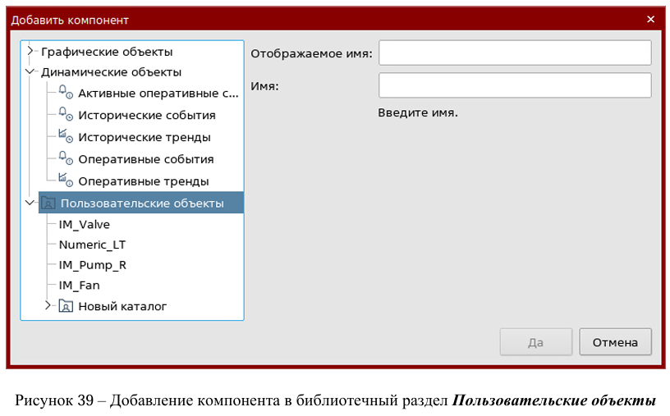
Рисунок 39 – Добавление компонента в библиотечный раздел Пользовательские объекты
2 В поле Видимое имя ввести имя объекта. Во время ввода в поле Видимое имя автоматически заполняется другое поле Внутреннее имя. Если были введены символы кириллицы, то используется транслитерация.
Имя не должно содержать знаков пунктуации или начинаться с цифры. В противном случае отображается предупреждение (рисунки 40 и 41).
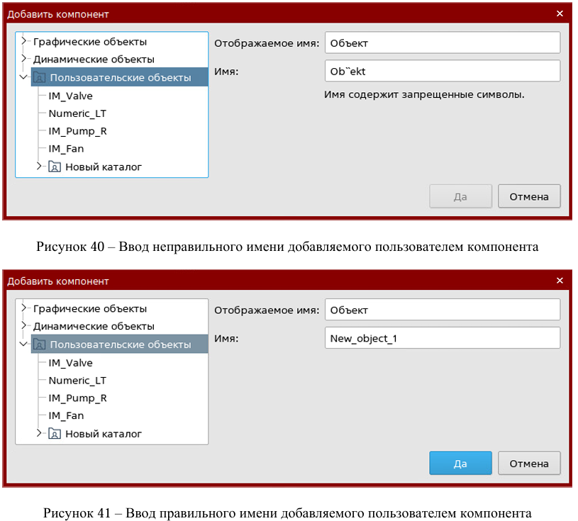
Рисунок 41 – Ввод правильного имени добавляемого пользователем компонента

4.11.8 Перемещение объекта в библиотеке Пользовательские объекты можно переместить в каталог как показано на рисунках 44 и 45 двумя способами: – вызвать в дереве объектов контекстное меню для ветки Пользовательские объекты (рисунок 42). Рисунок 42 – Контекстное меню библиотеки Пользовательские объекты Рисунок 43 – Контекстное меню объектов из библиотеки Пользовательские объекты – воспользоваться перетаскиванием с помощью мыши по дереву, зажав левую клавишу и отпуская объект в нужную папку.

Нарисуйте по этой инструкции, например, вентилятор
